预备知识：
我们考虑抛物线方程以及初边界条件

差分方法一：最简显格式
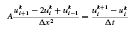
或写成：
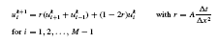

差分方法二：最简隐格式

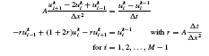
或写成矩阵形式：

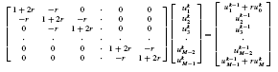
差分方法三：Crank-Nicolson格式

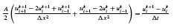
或写成：

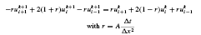

或写成矩阵形式：

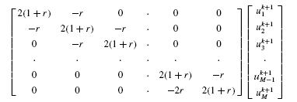
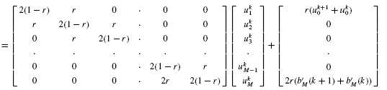

上机题一，我们考虑抛物线方程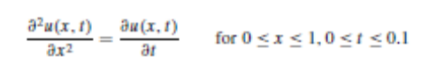

以及初边界条件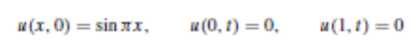

在计算中我们用下面的参数：
这样它们满足
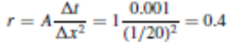
试用最简显格式、最简隐格式以及Crank-Nicolson格式来计算上面初边值问题。并利用Richardson格式来上面初边值问题。

